国際標準化活動支援 提案書
提案書 別紙

［研究開発プロジェクト名］＜研究開発プロジェクト候補一覧のうち該当するプロジェクト名を記載＞

1. 国際標準化活動支援の対象として提案する取組内容
※社会実装・海外展開志向型戦略的プログラムの提案書に記載した商材毎に作成すること。

（

１）事業戦略に基づいたトップマネジメントによる戦略的な活動体制
①戦略的な社内体制の内容
自社における商材の社会実装・海外展開に向けた戦略的な活動体制として、経営層レベルによる「司令塔的機能」を担う体制、「司令塔的機能」が主導する体制での国際標準化推進に係る社内調整の実務を担当する組織、「司令塔的機能」による指示のもとで当該組織が事業/営業担当や技術開発担当（当該組織が事業/営業担当や技術開発担当と別組織の場合）と有機的に連携した活動を行う体制が適切に整備されていることを、明確かつ具体的に、下表中に記載すること。

項目 | 内容
（i）事業責任者：  ※事業化の責任を負う経営層（役員）レベルの者について記載すること | （所属、役職、氏名等）：○○ ○○
（ii）司令塔的機能：  ※当該機能の体制（①経営層個人、②経営層直結の部署、又は③社内の会議体（標準化の戦略・活動内容について経営層及び事業部門を含む社内関係組織に対する説明・議論や経営層等からの指示等を行う社内会議等）のいずれが担うのか等）を（体制）に記載すること  ※当該機能が ①事業の市場戦略の立案、②社内関係部署への指示を担うことを（役割）に記載すること | （体制）：・・・  ①経営層個人の場合はその役職・氏名・所管等  ②部署の場合はそのメンバー構成・所管等の体制  ③会議体の場合はそのリーダー、メンバー等の構成（その職位等も含む）・開催の目的、要領等について記載すること  （役割）：・・・
（iii）国際標準化推進に係る社内調整実務担当組織：  ※当該組織が、司令塔的機能から指示を受け、①標準化活動に係る立案・実行・情報収集、②事業/営業担当や技術開発担当との情報共有や有機的に連携した活動、③司令塔的機能へのフィードバックをどのように担うのかを（役割）に記載すること | （部署名）：○○ ○○  （責任者）：・・・  （役割）：・・・
（iv）事業/営業担当組織：  ※市場・顧客のニーズ・関心事項、競合他社の動向の把握・分析、顧客アプローチをどのように担うのかを（役割）に記載すること | （部署名）：○○ ○○  （責任者）：・・・  （役割）：・・・
（v）研究開発担当組織：  ※標準化動向や、市場・顧客のニーズ・関心事項、競合他社の動向を踏まえた開発の計画策定と実施をどのように担うのかを（役割）に記載すること | （部署名）：○○ ○○  （責任者）：・・・  （役割）：・・・
（vi）海外における現地化の状況（有している場合）  ※海外市場（特定の国・地域）での市場参入を目指した、現地拠点の設立、現地の企業や関係機関とのパートナーシップ、現地顧客への営業や伴走的取組（共同での開発や実証等）などの取組があれば、その内容を（取組内容）に記載すること | （法人名）：○○ ○○  （国・地域・場所）：  （取組内容）：・・・

②「司令塔的機能」の内容と発揮手段
「司令塔的機能」が、
（i）商材に関する市場・顧客ニーズや競合他社の動向等の把握・分析とこれを踏まえた市場戦略の立案
（ii）国際標準化担当を含む社内の関係組織への能動的な指示等
（iii）当該組織に指示を行い事業/営業担当や技術開発担当と有機的に連携した活動を実行させる機能
をどのように担い、どのような方法・手段により実施するのかを、明確かつ具体的に、下表中に記載すること。

項目 | 内容（※項目毎に800字程度を目安に記載すること。）
（i）「司令塔的機能」が、商材に関する市場・顧客ニーズや競合他社の動向等の把握・分析とこれを踏まえた市場戦略の立案を担う内容・方法・手段 | ・・・
（ii）「司令塔的機能」が、国際標準化担当を含む社内の関係組織への能動的な指示等を行う内容・方法・手段  ※（１）①（ⅱ）の社内会議体の実施状況（実施した事実とその内容・回数等も含む）も含めて記載すること | ・・・
（iii）「司令塔的機能」が、社内の関係組織に対して指示を行い、事業/営業担当や技術開発担当と有機的に連携した活動を実行させる機能の内容・方法・手段  ※社内関係部署から共有された情報の分析や、これを踏まえた新たな指示等を行うプロセスや方法も含めて記載すること | ・・・

（２）事業戦略上の国際標準化の位置づけ
①国際標準化活動を通じた市場形成・獲得につなげる方策
国際標準化活動が、市場・顧客のニーズ、自社の強み、競合他社の動向とどう関係するか、その国際標準化を行うことでどのように自社の商材の強みを活かし、その商材の市場形成・獲得につなげるかの方策を、明確かつ具体的に、下表中に記載すること。

項目 | 内容（※項目毎に800文字程度を目安に記載すること。）
（i）国際標準化活動の目的  ※下記（※1）の選択肢から記載すること。 | 例：（a）
（ii）対象となる標準化団体 | ・・・
（iii）国際標準化活動と、①市場・顧客のニーズ、②競合他社の動向、③自社の強み（技術の優位性）、④自社のポジション（市場）との関係性 | ・・・
（iv）国際標準化を行うことでどのように自社の商材の強みを活かし、その商材の市場形成・獲得につなげるかという目的達成のための方策 | ・・・
※1「（i）国際標準化活動の目的」の選択肢：
（a）自社の技術と整合が取れた標準仕様案の提案
（b）競合他社の技術が含まれる標準仕様案への修正
（c）新たな技術・仕様に関する活動への参加による顧客等との関係性の構築・強化
（d）市場・顧客や競合他社等についての情報収集
（e）その他（具体的に記載）

②自社が注力した国際標準の活用方法及び事業戦略との関係性
自社が注力した国際標準の活用方法及び事業戦略と密接に関係し、貢献するものであることを、明確かつ具体的に、下表中に記載すること。

項目 | 内容（※項目毎に800文字以内で記載すること。）
（i）国際標準の活用目的  ※下記（※2）の選択肢から記載すること。 | 例：（a）
（ii）活用する国際標準の内容（見込みを含む） | ・・・
（iii）（ii）と自社の事業戦略との関係性 | ・・・
※2「（i）国際標準の活用目的」の選択肢：
（a）自社の商材（製品、サービス）の優位性の獲得
（b）顧客に対して新たな仕様のシステム等への早期の投資を促進
（c）競合他社の製品等に対する国際標準との不整合の指摘
（d）新たな国際標準に基づく顧客等との関係性の構築・強化、共同での開発実証等を通した優位性等の確保
（e）その他（具体的に記載）

③国際標準化活動の持続的な実施のための事業計画
国際標準化活動の持続的な実施のための経営資源の投入の状況・計画が明確になるよう、自社の国際標準化活動に係る各年度の官民双方負担の投資額、助成額及びその他国際標準化活動費を、下表中に記載すること。

 | 2027  年度 | 2028  年度 | 2029  年度 | 2030  年度 | 2031  年度 | … | 20AA  年度 | … | 20XX  年度 | 20XX年度迄合計 | 計画の考え方・取組スケジュール等
国際標準化活動  （官民双方負担）投資 | X  百万円 | X  百万円 | X  百万円 | X  百万円 | X  百万円 |  | - |  | - | X  百万円
助成額  (助成率1/2) | X  百万円 | X  百万円 | X  百万円 | X  百万円 | X  百万円 |  | - |  | - | X  百万円
その他国際標準化活動費 | X  百万円 | X  百万円 | X  百万円 | X  百万円 | X  百万円 |  | - |  | - | X  百万円

（３）国際標準化活動の具体性
①商材の社会実装・海外展開に向けた自社における（２）の事業戦略に基づき、（２）①、②の目的達成のために実施する国際標準化活動の具体的内容・計画について、その理由も含め、標準化団体毎に、明確かつ具体的に、下表中に記載すること。

活動する標準化団体名：○○○○
項目 | 内容
（i）（2）①、②に沿った、当該標準化団体における国際標準化を行う狙い/目的・内容 | ・・・
（ii）派遣先となる標準化団体（WG等の具体的な会議体の情報も含む） | ・・・
（iii）派遣する人材の数、属性・特性等（自社内での役職、専門人材の情報等）  ※国際標準化活動支援提案書別紙１及び国際標準化活動支援提案書別紙２に、当該各人材の経歴等を記載し、合わせて提出すること。 | ・・・
（iv）標準化団体に人員を派遣するタイミング | ・・・
（v）標準化団体における活動内容とこれを通じた達成目標（いつまでに何を達成するのか） | ・・・

② ①の各項目を総合した内容（いつ/どの標準化団体に/誰を何人派遣し/どのような活動を行うのか/いつまでに何を達成するのか等（いわゆる「5W1H」））を時系列に沿って示したロードマップを、下表中に記載すること。

標準化団体 | 2027年度  計画内容 | 2028年度  計画内容 | 2029年度  計画内容 | 2030年度  計画内容 | 2031年度  計画内容
○○○○ | … | … | … | … | …
○○○○ | … | … | … | … | …
… | … | … | … | … | …
… | … | … | … | … | …

2. 国際標準化活動の予算計画
助成率は全事業で１／２とし、年度ごとの費目別予算計画を、事業全体及び提案者毎に下記の表に記載すること。
※国際標準化活動支援提案書別紙３に、下表における「I旅費」、「II人件費」、「III物品費」及び「Ⅳその他」の具体的な内容とその経費について、それぞれ記載した積算を記載し、合わせて提出すること。
※社会実装・海外展開志向型戦略的プログラムにおいて提案する研究開発プロジェクト単位で、上限額（1億円/2年間（1年間の場合は5000万円/年））を超えないことを前提とする。

事業全体
（単位：千円【税抜】）
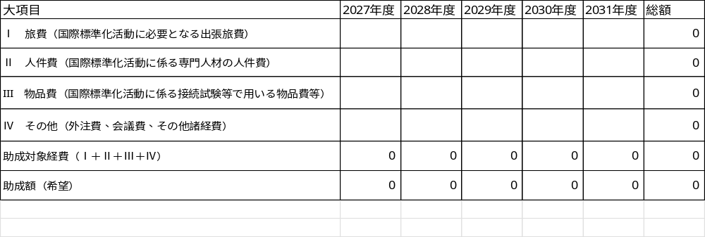
代表提案者：A社
（単位：千円【税抜】）

共同提案者：B社＜助成を希望する共同提案者全者分を作成＞
（単位：千円【税抜】）

